Prosedur Operasional Ubah Password

Fungsi
Berfungsi untuk mengubah password bagi pengguna yang sedang login ke dalam aplikasi.

Pelaku Operasional
No | Pelaku | Fungsi
1 | Pengguna | Mengubah password penggunas

Proses Operasional
Berikut adalah prosedur operasional untuk mengubah password pengguna:
- Masuk ke Aplikasi
- Pada menu navigator sebelah kiri, sub bagian Profil Pengguna, pilih tautan Ubah Password, maka akan tampil form untuk mengubah password
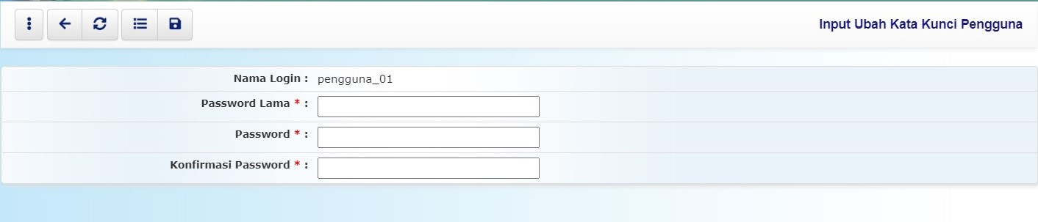ubahpassword.jpg
- Untuk mengubah password, pengguna harus input dulu password lama. Password minimal 8 karakter, berupa huruf dan angka.
- Apabila password baru tidak memenuhi persyaratan minimal karakter akan muncul dialog password tidak bisa diubah:
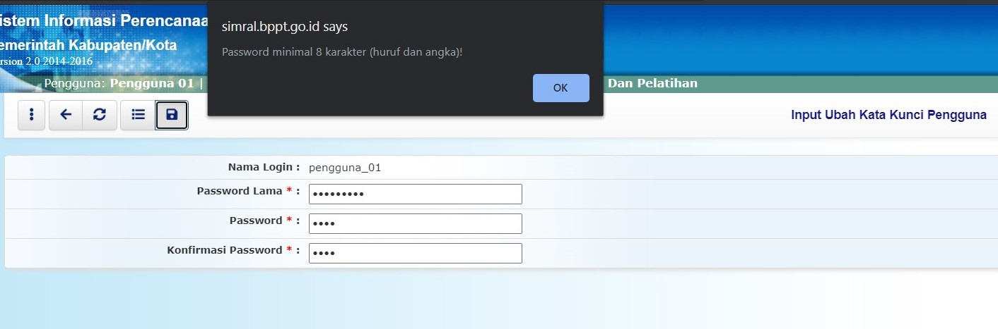ubahpasswordstop.jpg

